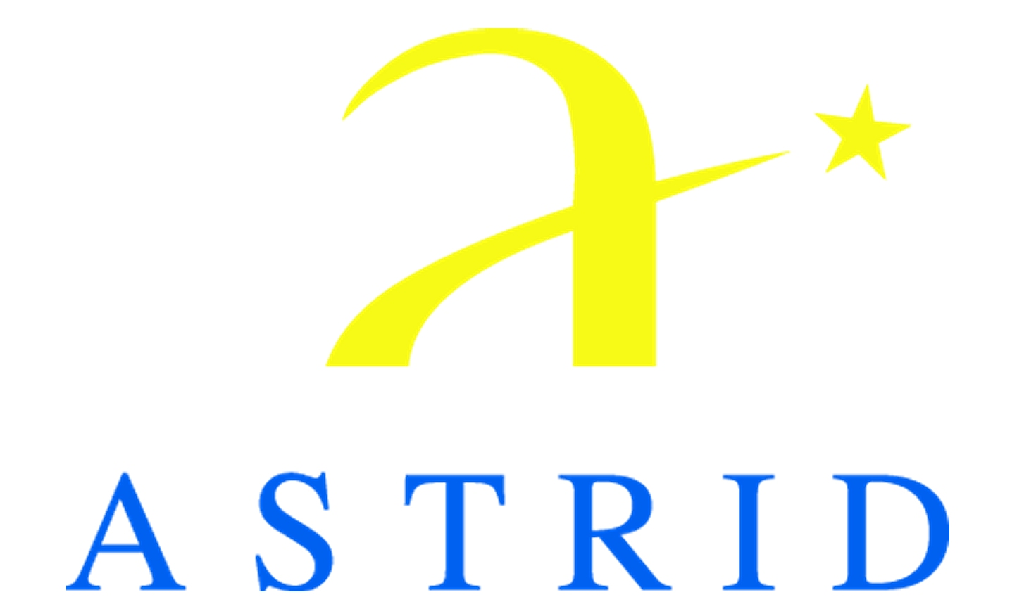

La Fondazione ASTRID, in collaborazione con l’Istituto Luigi Sturzo,
ha il piacere di invitarLa alla presentazione del volume di Mario Di Ciommo

Dignità umana e Stato costituzionale
Vincitore del Premio Leopoldo Elia per il 2009

Intervengono
Ugo De Siervo, Presidente della Corte costituzionale
Giovanni Maria Flick, Presidente emerito della Corte costituzionale
Enzo Cheli, Vicepresidente emerito della Corte costituzionale
Franco Bassanini, Presidente della Fondazione Astrid
Sarà presente l’Autore

Mercoledì 16 febbraio 2011, ore 16.00
Roma, Istituto Luigi Sturzo - Palazzo Baldassini, Via delle Coppelle, 35

